Název: | Lentilky
Autor: | Lenka Březinová
1. stupeň / období: | 1. období (1. - 3. ročník) |  | 2. období (4. - 5. ročník)
Vzdělávací obor / tematický celek: | Matematika a její aplikace / Závislosti, vztahy a práce s daty
Rozvíjená gramotnost: | čtenářská | digitální | matematická
Piktogramy: 45 minut, aktivita ve třídě, samostatná práce, příloha, pracovní list

Cíl činnosti: Žák odhadne, zaznamená a ověří počet a barevné složení lentilek uvnitř krabičky. Pro záznam zjištěných údajů využije sloupcový diagram jako jinou formu matematického textu.
Pomůcky: neprůhledný sáček s vysypanými lentilkami, krabička lentilek ve tvaru kvádru pro každého žáka, papírový talíř, pracovní list, pravítko
Popis činností:
- motivační úvod – žáci podle zvuku hádají, co je ukryto v neprůhledném sáčku (krabička lentilek)
- zkoumání krabičky: tvar, co se na ní dočteme, význam zkratek a piktogramů, diskuze – k čemu nám tyto informace slouží, odhad, kolik lentilek asi krabička ukrývá
- samostatná práce – změření stran krabičky, spočítání lentilek celkem i podle barev, tvorba grafu podle barev lentilek (pracovní list)
pozn.: pokud se žáci s pojmem graf ještě nesetkali, je vhodné, aby učitel modeloval sestavení grafu a uvedl ukázky grafu
- vytvoření mandaly z lentilek (dodržet rytmus a pravidelnost při skládání barev)
- závěr – společné prohlédnutí mandaly a grafů, zhodnocení
Komentář z pohledu gramotnosti:
Matematická gramotnost je rozvíjena při odhadování počtu lentilek v krabičce a následném ověření odhadu (žáci by si měli svůj odhad zapsat a následně jej porovnat se skutečností). Při měření krabičky a při počítání lentilek žák využívá osvojený matematický aparát, aby nalezl odpovědi na položené otázky. Zpracování údajů do grafu je využití jiné formy matematického textu. Učitel vede žáky k pochopení, že graf jim pomůže zpřehlednit získané údaje a že zaznamenané informace z grafu přečtou rychleji než z lineárního textu. V rozhovoru nad mandalami žáci mají možnost odhalit chybu v řešení (v barevném řazení) a navrhnout jiné řešení. Pro rozvoj matematické gramotnosti je důležitý prostor pro závěrečné představení nejen hotových obrázků, ale především by žáci měli mít prostor sdělit, jak postupovali a proč (promýšleli si barevné řazení podle zjištěného počtu lentilek, postupovali náhodně apod.) (MG-1-2-01).
Možnosti individualizace a diferenciace výuky:
Pro nadaného žáka by mohlo být zadání rozšířeno tak, aby vyjádřil množství lentilek ve své krabičce pomocí zlomků (např. polovina lentilek je žlutá) nebo bude mít k dispozici dvě krabičky různého tvaru (na trhu jsou krabičky tvaru kvádru, šestibokého hranolu, válce) a získaná data navzájem porovná. Další možností je porovnání údajů z jednotlivých grafů, které vytvořili ostatní žáci třídy a zobecnění zjištěných údajů (např. ve všech krabičkách je nejvíce žlutých lentilek).
Důkazy o učení:
Žák vhodně využije osvojené matematické dovednosti k řešení úlohy (třídění podle barev, porovnávání, řazení barevných skupin lentilek podle jejich množství).
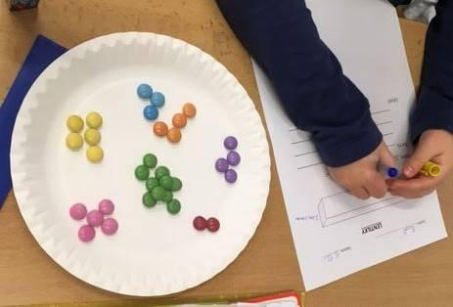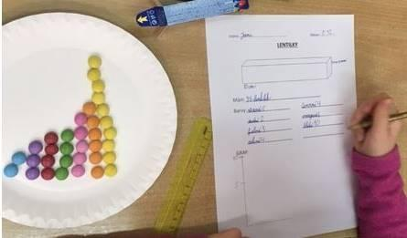
Žák při tvorbě mandaly dodrží rytmus a uspořádání barev.
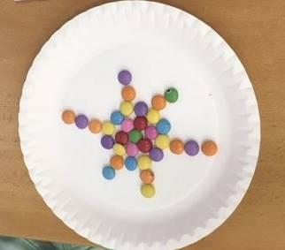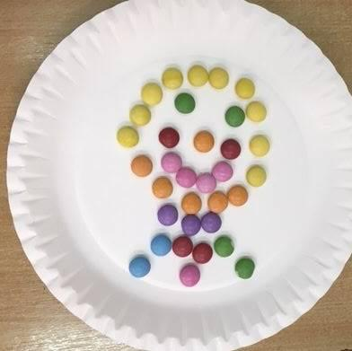
Na obou ukázkách jsou patrné nesrovnalosti v barevném řazení lentilek. Při hodnocení by žáci měli být vedeni k samostatnému odhalení chyby a k návrhu jejího odstranění (např. u hlavy prohození 1 zelené a 1 modré lentilky).
Postřehy z ověřování:
Žáci se učí třídit objekty podle daného kritéria (třídí lentilky podle barev), porovnávají zjištěné množství a zaznamenávají zjištěné údaje. V tomto období se jedná o propedeutiku matematické dovednosti, kterou je práce s grafy. Učitel žáky vede tak, aby zjistili, kdy je záznam prostřednictvím grafu výhodný a usnadňuje následnou práci se zjištěnými informacemi. Žáci si v tomto případě způsob záznamu zjištěných dat nevolí.
Na první fotografii lze vysledovat, že žák postupuje systematicky, jednotlivé barevné hromádky (kromě zelených) má přehledně uspořádané tak, že snadno odečte jejich počet (využívá osvojené matematické dovednosti). Na druhé fotografii žákyně z lentilek rovnou sestavila sloupcový graf, který pak snadno překreslila na pracovní list. Bylo by vhodné dát žákům prostor, aby zvolený postup zdůvodnili. Teprve v tomto okamžiku učitel pozná, zda žák řešení promýšlel a využil osvojené znalosti a dovednosti nebo zda postupoval intuitivně.
Zdroje:
Fotografie z ověřování z archivu autorky
Přílohy: pracovní list pro žáky

Příloha – pracovní list
